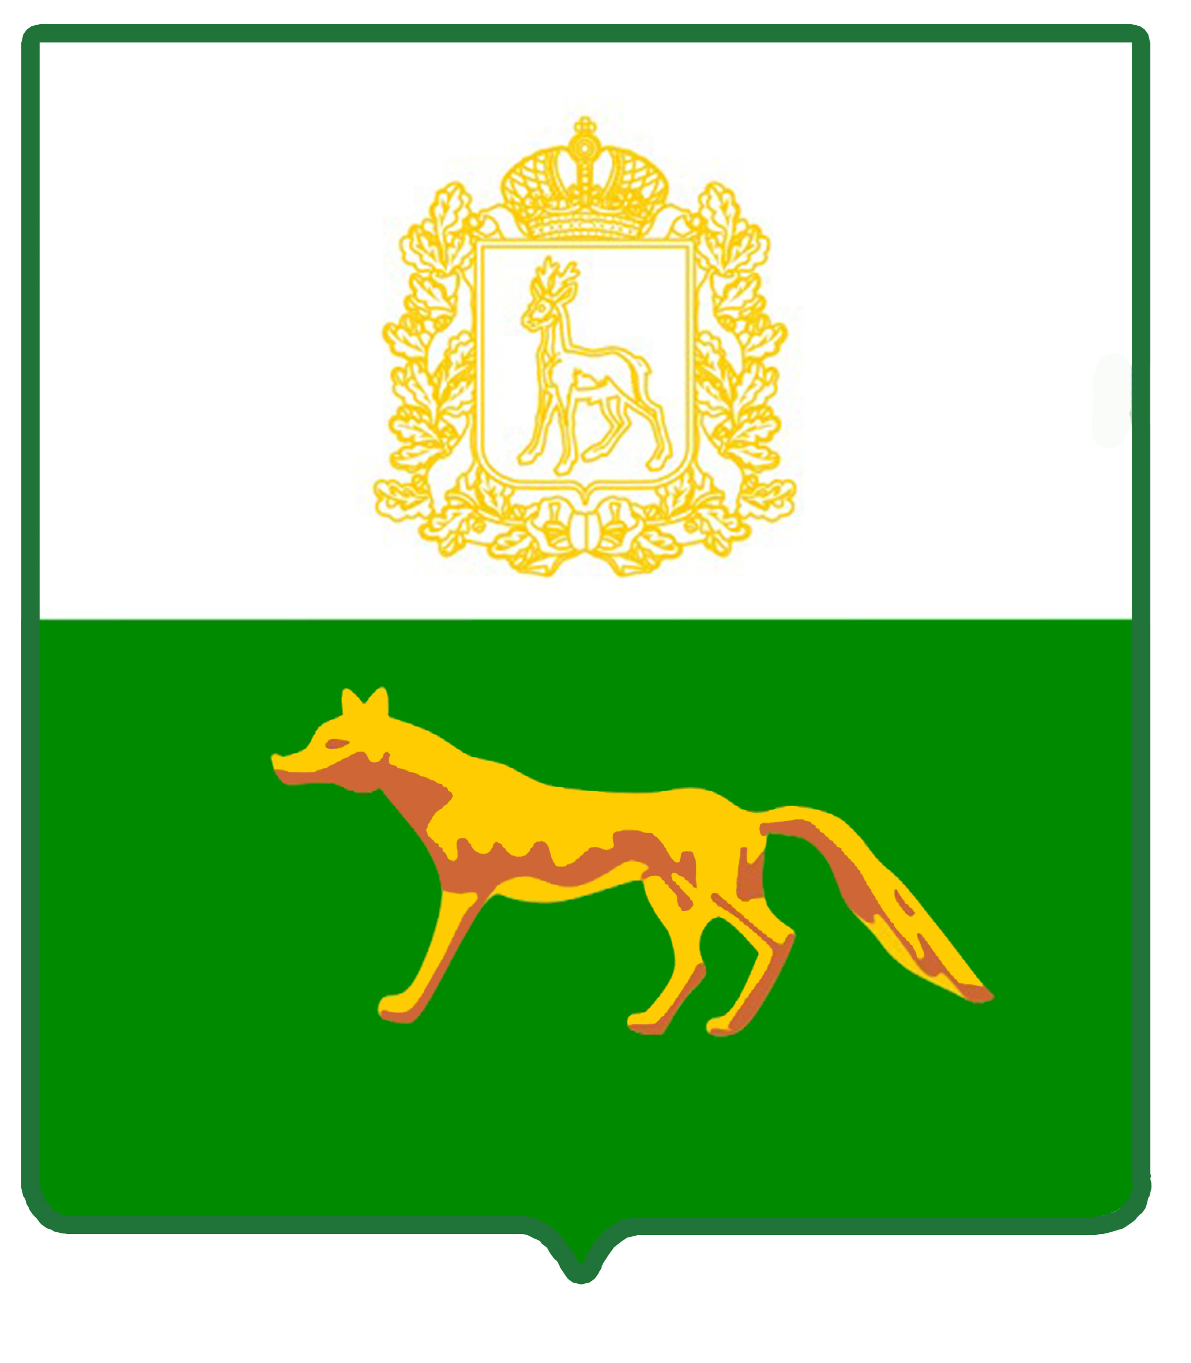  Администрация  муниципального района  Сергиевский  Самарской области  ПОСТАНОВЛЕНИЕ  «_____»_______2024 г.  №_________ | ПРОЕКТ
Об утверждении муниципальной программы «Развитие сферы культуры и туризма на территории муниципального района Сергиевский на 2025-2029 годы»

В соответствии с Федеральным законом РФ от 06.10.2003г. № 131-ФЗ «Об общих принципах организации местного самоуправления в РФ», Законом Самарской области от 03.04.2002 №14-ГД «О культуре Самарской области», Уставом муниципального района Сергиевский, постановлением администрации муниципального района Сергиевский от 23.12.2019г. №1740 «Об утверждении Порядка принятия решений о разработке, формирования и реализации, оценки эффективности муниципальных программ муниципального района Сергиевский Самарской области», администрация муниципального района Сергиевский ПОСТАНОВЛЯЕТ:
- Утвердить муниципальную программу «Развитие сферы культуры и туризма на территории муниципального района Сергиевский» на 2025 - 2029 годы» согласно Приложению № 1 к настоящему Постановлению.
- Установить, что расходные обязательства, возникающие в результате принятия настоящего постановления, исполняются за счет средств бюджета муниципального района Сергиевский, в пределах общего объема бюджетных ассигнований, предусматриваемого в установленном порядке на соответствующий финансовый год.
- Опубликовать настоящее постановление в газете «Сергиевский вестник».
- Настоящее постановление вступает в силу с 01.01.2025 г.
- Контроль за выполнением настоящего постановления возложить на заместителя Главы муниципального района Сергиевский С.Н.Зеленину.

Глава муниципального района Сергиевский |  | А.И.Екамасов

О.Н. Николаева

